顾 问：李智仁 郑志明
主 编：赵 军 佘茂桢
副主编：张维泳 洪栋梁
编 委：陈雯雯 蔡晓玲
韩 瑜 钱思瑶 许敏清
学生宿舍管理委员会职责
湄洲湾职业技术学院学生宿舍管理委员会是在学生领导下，学生宿舍管理中心指导下，自主开展工作的学生干部组织。
学生宿舍管理委员会有办公室、宣传部、生活调研部、纪保部、编辑部五个职能部门组成。

主要职能：
1、配合学院开展各项学生工作、创建和谐社区、维护校园安全稳定、营造浓厚的文化氛围、创建良好社区环境等方面的工作；

2、及时收集并反映同学们的意见和建议，解决同学生活中的合法权益；

3、开展各种惠及同学的文娱活动，活跃同学的课余文化生活。

报名方式：
学生直接到2#105领取报名表并交回到2#105.

如果你感兴趣，有那份热情，那份责任心，那就加入我们吧！

二零一二年 第二期

10月16日下午，学院召开创建省级示范校动员暨2012年招生工作表彰大会。学院领导及全体教职员工参加了大会。大会由院长彭文宇教授主持。
会上，副院长黄雅敏宣读了2012年招生工作先进个人表彰决定，学院领导为获奖的先进个人颁奖，之后黄副院长代表学院作了创建省级示范校动员报告。教务处等10个单位先后上台做了表态发言。副院长陈金毓也作了言简意赅的动员讲话。之后，彭院长从招生改革、中高职一体化、示范校与本科校合办本科专业，构建高职教育完整体系、增加高校高职称比例等方面重点阐述了我院今后的努力方向。
最后，党委书记林建华强调了两点意见：一是要明确任务，奋力追赶。要把争创省级示范校作为衡量工作的水平和标准，当前高职院校面临着重新洗牌的格局，优胜劣汰，不进则退，我们不能安于现状，安于“一般”，在挑战和机遇面前，全院上下要形成共识，目标明确，奋起追赶。二是要明确重点，强化责任。目前的重点就是各系部、各处室要立即行动起来，找准差距，正视问题，解决问题。大的层面，比如制度建设、规划设计、校园环境、教学环境、生活环境等关乎学院整体形象和师生切身利益的问题由学院统一解决，而教书、育人、培养出为社会所赞誉的毕业生就要依靠全体教职工。全院上下一定要齐心协力，各司其职，立即行动起来，为创建省级示范校而努力奋斗。
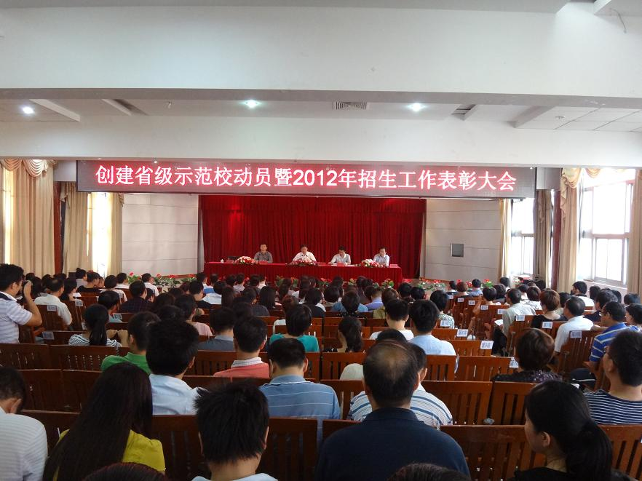

开展福建省高校宿舍文明创建
我校为进一步发挥学生公寓在大学生思想政治教育，素质教育和养成教育 过程中的作用，全面推进我校学生公寓精神文明建设，培育积极健康向上，有特色的学生公寓文化，有效发挥学生公寓管理与服务育人功能，培育大学生良好的道德品质和行为规范。
学校领导高度重视此次文明宿舍评优活动，把宿舍文明创建活动作为常规工作长抓不懈，并以此教育引导学生“让优秀成为习惯，让先进成为个性”促进校园文明建设，确保校园和谐稳定。

省级文明宿舍创建活动评优项目：
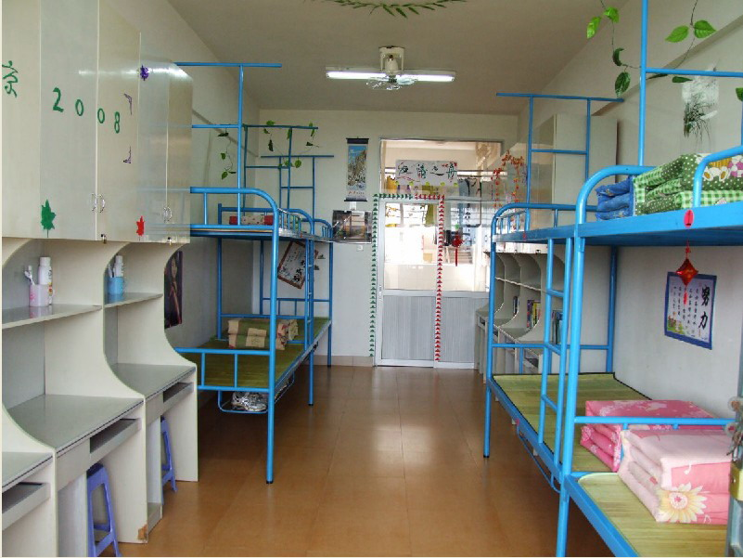
1、文明宿舍（5间）
2、文明楼栋（1栋）
3、文明社区
4、先进单位
5、优秀学生干部
6、先进工作者
寝室文明公约
热爱宿舍，讲究卫生，勤于内务，保护环境。
关心集体，爱护公物，热爱公益，互敬互助。
遵守法纪，维护秩序，见义勇为，弘扬正气。
崇尚科学，重教尊师，自强不息，提高素质。
诚实守信，助人为乐，健康生活，增强体魄。
行为检点，举止文明，说话和气，礼待宾朋。
衣冠整齐，言谈有度，节水节电，宿舍和睦。
按时作息，遵守纪律，团结协作，争创第一。
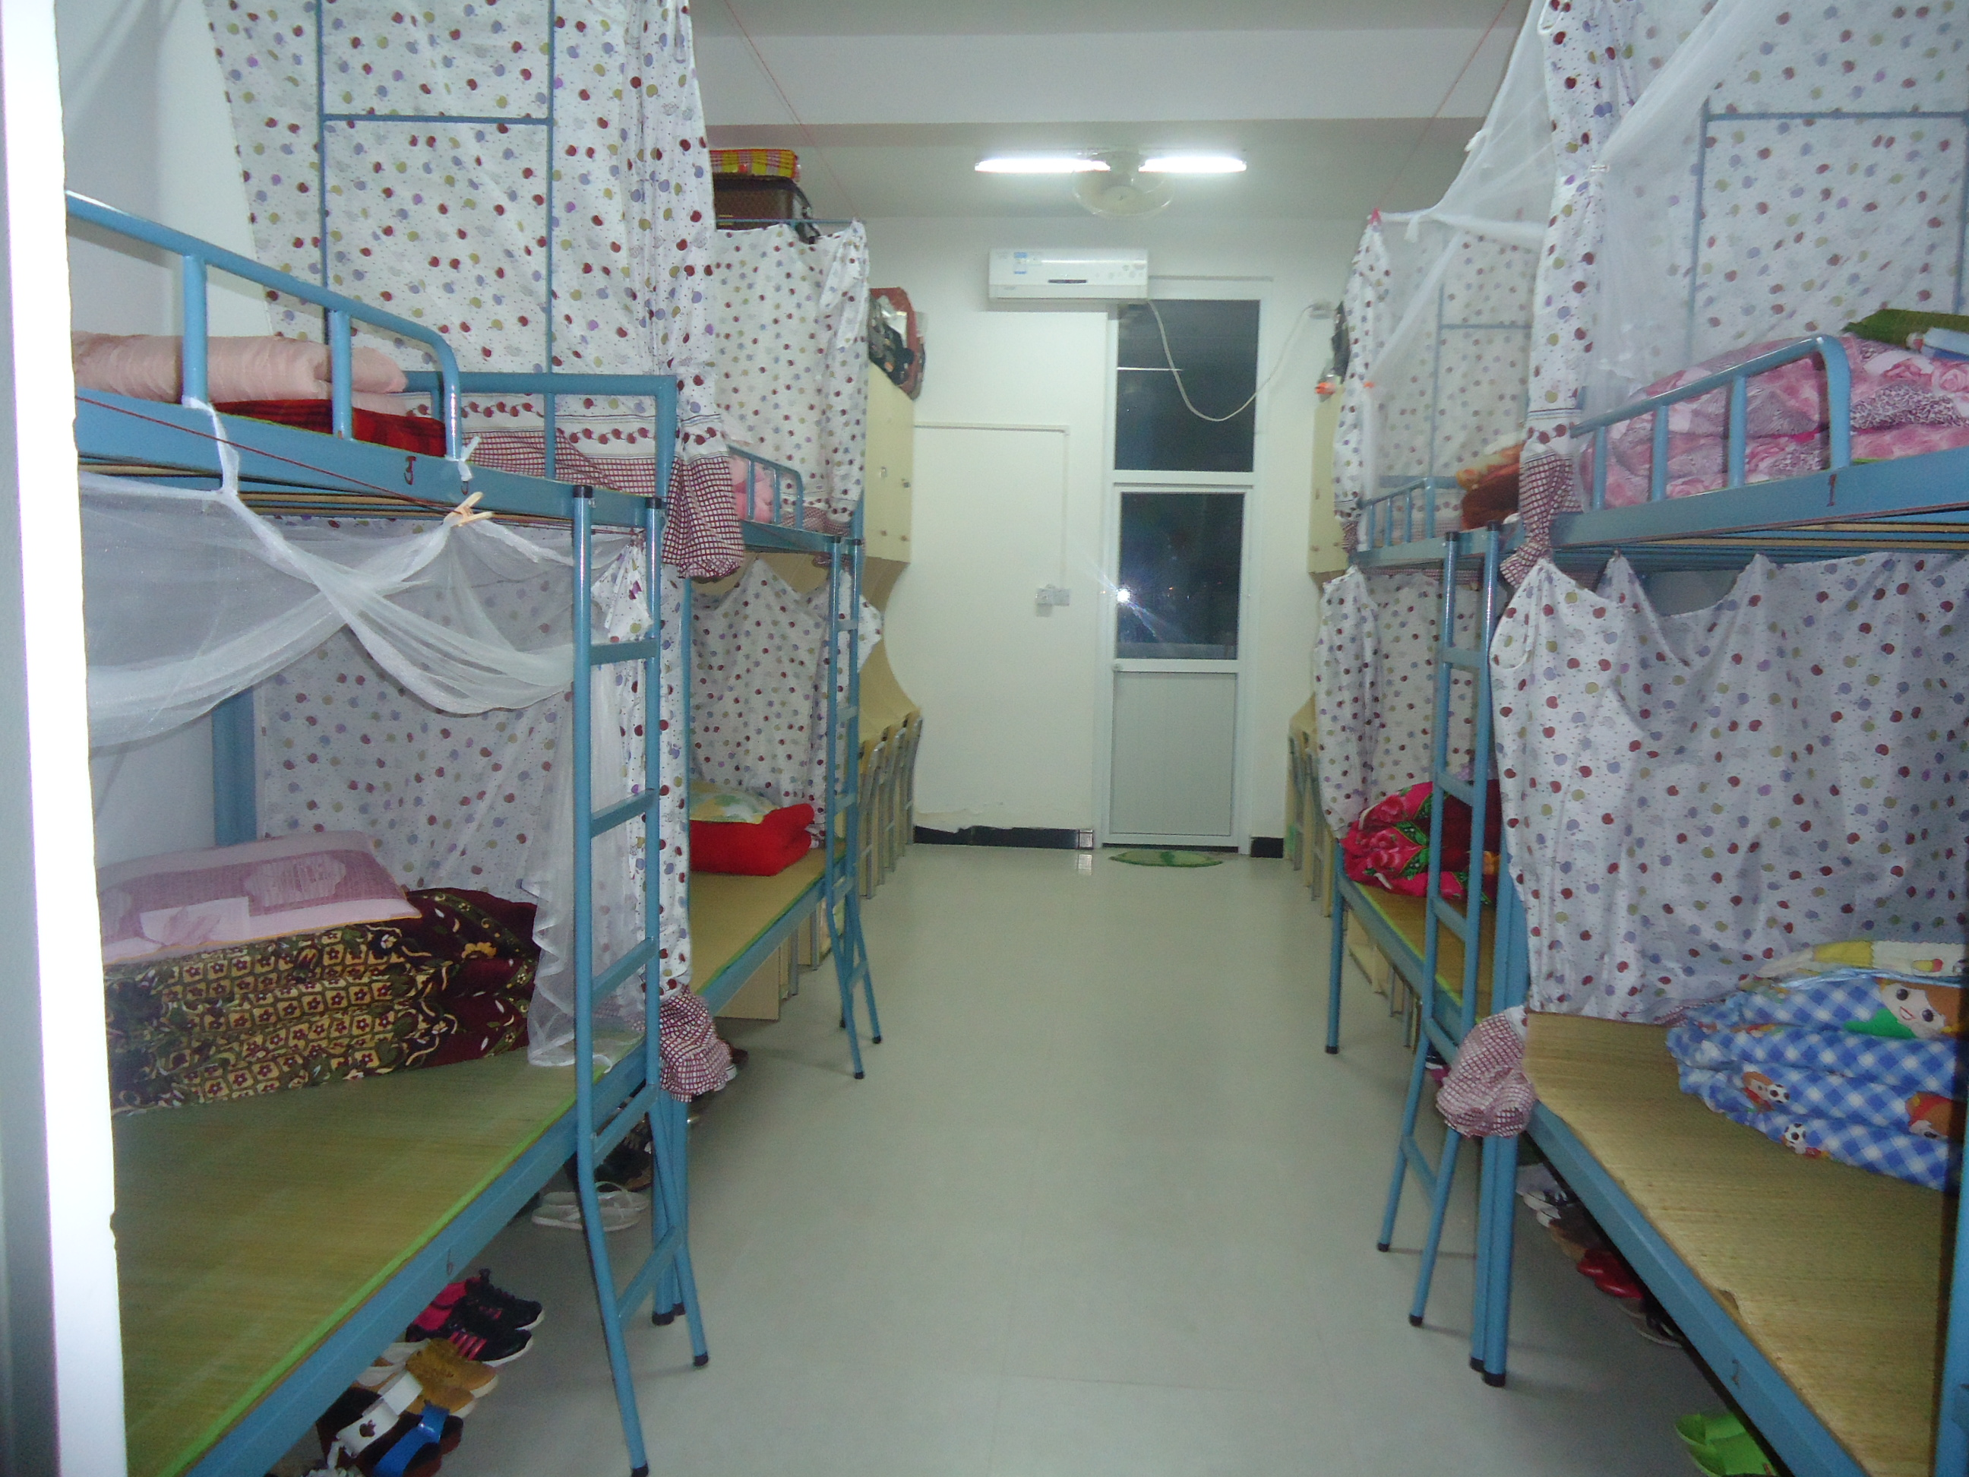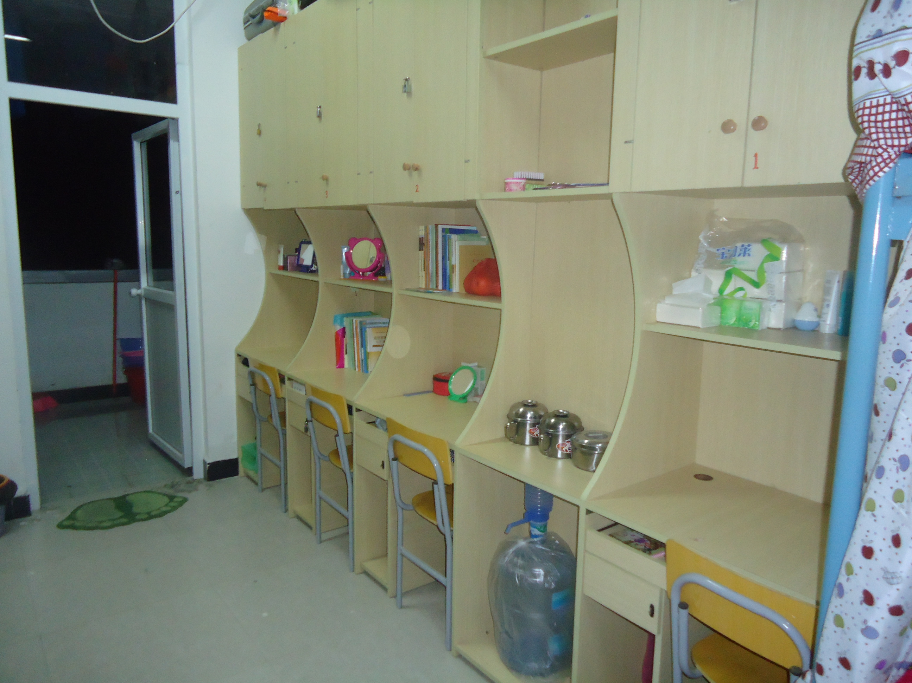
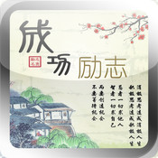
时光匆匆，我们已经回不到过去，也许曾经一见倾心，再见已形同陌路。若是如此，不如初见时的那份感觉……人生若只如初见，何事西风悲画扇？等闲变却故人心，却道故人心已变。
是的，人生若只如初见多好。当与每一个人最初相遇的那种感觉就像春天的花开，那种温馨，那种自然，那种真诚。多么的美好，多么的纯洁。
最美的在心，不在远处，曾经，初相遇的那种情怀是否还在？是否伴着你一直一路歌唱，一路忧伤？人生若只如初见，忧伤的美丽只能定格在回忆中。初见惊艳，再见依然。但愿再见到你时，你然美如初。
今夜秋风微送，把我心扉吹动，多少尘封往事都呈现在我的心中，流淌在我的梦里。有情不必终老，暗香浮动恰好，无情未必就是绝决。
只要记得彼此初见时的微笑……

成功贵在坚持
骐骥一跃，不能十步；驽马十驾，功在不舍。同样，成功的秘诀不在于一蹴而就，而在于你是否能够持之以恒。
曾有这样一个故事：
1987年，她14岁，在湖南益阳的一个小镇卖茶，1毛钱一杯。因为她的茶杯比别人大一号，所以卖得最快，那时，她总是快乐地忙碌着；
1990年，她17岁，她把卖茶的摊点搬到了益阳市，并且改卖当地特有的“擂茶”。擂茶制作比较麻烦，但也卖得起价钱。那是，她的小生意总是忙忙碌碌；
1993年，她20岁，仍在卖茶，不过卖的地点又变了，在省城长沙，摊点也变成了小店面。客人进门后，必能品尝到热乎乎的香茶，在尽情享用后，他们或多或少会掏钱再拎上一两袋茶叶；
1997年，她24岁，长达十年的光阴，她始终在茶叶与茶水间滚打。这时，她已经拥有37家茶庄，遍布于长沙、西安、深圳、上海等地。福建安溪、浙江杭州的茶商们一提起她的名字，莫不竖起大拇指；
2003年，她30岁，她的最大梦想实现了。“在本来习惯于喝咖啡的国度里，也有洋溢着茶叶清香的茶庄出现，那就是我开的……”说这句话时她已经把茶庄开到了香港和新加坡。
还有一个故事。
新生开学，“今天只学一件最容易的事情，每人把胳膊尽量往前甩，然后再尽量往后甩，每天做300下。”老师说。
一个月以后有90％人坚持。
又过一个月有仅剩80％。
一年以后，老师问：“每天还坚持300下的请举手！”整个教室里，只有一个人举手，他后来成为了世界上伟大的哲学家。
这是两个真实的故事，让我们记住他们的名子吧!孟乔波和柏拉图，一个卖茶的商人和一个伟大的哲学家。
从这两个故事中可以发现：成功没有秘诀，贵在坚持不懈。任何伟大的事业，成于坚持不懈，毁于半途而废。其实，世间最容易的事是坚持，最难的，也是坚持。说它容易，是因为只要愿意，人人都能做到；说它难，是因为能真正坚持下来的，终究只是少数人。巴斯德有句名言“告诉你使我达到目标的奥秘吧，我唯一的力量就是我的坚持精神。”
从事期货行业以来，亦曾有过放弃的念头，但总被他们的执着和坚持感动。曾在《我的期货梦想》中写道“我喜欢期货的神奇和魔力，经过无数绿肥红瘦的日子，前方的路充满荆棘和考验，坚持不懈才会有梦想和希望。”如今的我，也在努力并坚持着，不过是想一条路走到底而已。
人的一生又何尝不是如此？从“昨夜西风调碧树，独上高楼，望尽天涯路。”到“衣带渐宽终不悔，为伊消得人憔悴。”再到“众里寻她千百度，蓦然回首，那人却在灯火阑珊处。”都应该坚持，坚持生命的困惑、领悟和真谛。只有如此，在你到暮年的时候，细细回想起来，才会觉得没有虚度曾经美好的年华，才会觉得自己的整个生命都充满价值。

莆田旅游景点
莆田木兰陂
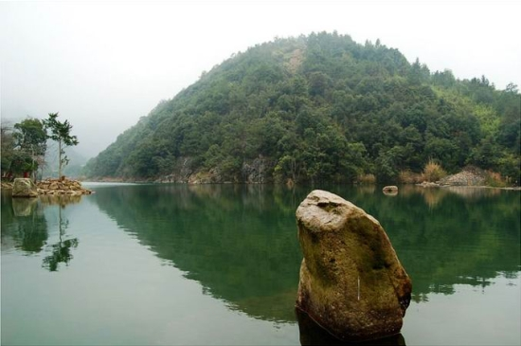
位于莆田市郊南门外约4公里的木兰山下，是我国古代一座引、蓄、灌、排、挡综合利用大型水利工程之一，始建于北宋建于汹涌的木兰溪水和兴化湾海潮汇流处。为全国重点文物保护单位。因陂在木兰山下，而得名。这条大溪也因之名为木兰溪。木兰陂拥有陂首枢纽工程、渠系工程和堤防工程三部分，布局合理，设计完善，施工精密。陂首为堰闸式滚水坝，用巨块花岗石纵横钩锁迭筑。全长219.13米，陂墩33座，各高7.5米，置有32孔闸门。木兰陂的南北两端，建有总长500多米长的护陂堤。陂的干渠120余公里，沿线建陡门、涵洞等三百多处，分灌南北洋平原。为纪念建陂的先贤，木兰溪的南岸修建了钱四娘、林从世、李宏、冯智日的“协应庙”。现已辟为“木兰陂纪念馆”。馆内供有四位建陂者塑像，保存自明代以来名人撰写的历次修陂碑石，成为宝贵的水利建设史料。1962年冬，郭沫若参观木兰陂后，欣然命笔写下《咏木兰陂》诗六首，诗碑已竖在庙内。

征稿启事

如火的青春，飞扬的激情，如花美妙的年龄阶段总是会萌发出特有的情愫。挥舞你手中的笔，抒写出生命中最令你心动的篇章。我们愿做你忠实的听众，倾听你的心语！
1、作品要求：题目自拟，体裁不限，可以是小说、散文、诗歌、杂文或论文等，内容要求思想健康，积极向上，可以是自己在生活、情感、心理等方面的感悟、困惑；也可以是自己或身边热难道成长故事、心路历程等，字数不限！
2、来稿一律不退，请作者保存好底稿。
3、来稿请投到宿舍管理委员会邮箱（shequzhoubao@126.com），稿件一旦采用将刊登在《社区周报》上，并在综合测评文体方面加分。（来稿请注明姓名，系别，班级和学号）
4、征稿日期：即日起长期有效，望同学们踊跃投稿，谢谢合作。

